Сервис «Портфолио учащегося» «МЭШ» пополнился информацией о достижениях школьников в сфере культуры и творчества
10.10.2022
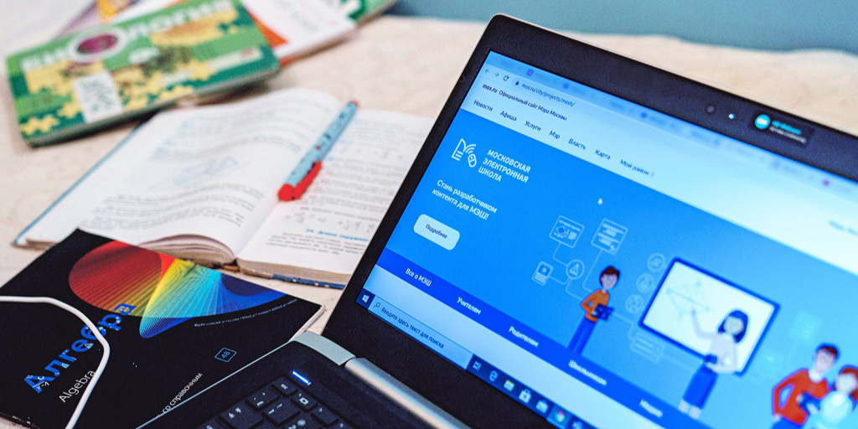
Сервис «Портфолио учащегося» в «Московской электронной школе» («МЭШ») пополнился новыми данными о достижениях школьников в области культуры и творчества. Эту информацию теперь загружают сотрудники столичного Департамента культуры. Школьники и родители могут просматривать и делиться этими данными при подаче заявок на участие в конкурсах, выставках, творческих школах, семинарах, а также при поступлении в организации дополнительного образования различных творческих направлений. Об этом сообщает портал mos.ru.
Ранее вносить информацию в разделы «Творчество» и «Культура» сервиса могли сами пользователи и операторы организаций, подведомственных столичному Департаменту образования и науки. Теперь, благодаря новым данным Департамента культуры Москвы, сведения о достижениях учащихся значительно расширились: в разделе «Творчество» можно увидеть данные о творческой жизни ребенка, его достижениях, посещении кружков, а в разделе «Культура» — о посещении музеев, выставок, кинотеатров и онлайн-мероприятий. Школьники также могут передать сведения о посещении учреждений культуры (музеев, театров) с помощью мобильного приложения «Дневник “МЭШ”».
Учащиеся могут делиться своими личными достижениями: отправить ссылку на подборку материалов портфолио с помощью мессенджеров, соцсетей или по электронной почте. Кроме того, портфолио можно сохранить в формате pdf, чтобы затем его быстро распечатать. Поделиться портфолио можно и с помощью QR-кода. Перед отправкой пользователь может скрыть определенные разделы от получателя и установить срок действия ссылки.
В будущем сервис «Портфолио учащегося» пополнится данными о спортивных достижениях, которые будут вносить сотрудники городского Департамента спорта. Пользователи смогут просматривать информацию о спортивной жизни, членстве в клубах, полученных спортивных разрядах, победах на соревнованиях и делиться ею.
Сервис «Портфолио учащегося» доступен как в веб-версии, так и в мобильном приложении «Дневник “МЭШ”». Узнать подробнее о том, как им пользоваться, можно в инструкции.
«Московская электронная школа» — это проект для учителей, детей и родителей, направленный на создание высокотехнологичной образовательной среды в школах города Москвы. Появившись в 2016 году, «МЭШ» стала неотъемлемой частью столичной системы образования. Активными пользователями сервисов и услуг «МЭШ» являются более 2,8 миллиона москвичей. Проект разработан Департаментом образования и науки совместно с Департаментом информационных технологий Москвы.

Адрес страницы: http://sao.mos.ru/news/news/detail/11098813.html
Префектура Северного административного округа города Москвы

